FAÇA ALGORITMO EM VISUAL C# DOS EXERCÍCIOS ABAIXO UTILIZANDO FOR:

1) Desenvolver um algoritmo, que leia 10 números e mostre a quantidade de valores positivos, a quantidade de valores negativos (Atenção se for menor que 0 é negativo , senão é positivo)
Resposta Exercício 1:
int n = 0, p=0 , r ;
for(int i=1;i<=10;i++)
{
Console.WriteLine("Digita um número:");
r= int.Parse(Console.ReadLine());
if(r>0)
{
p=p+1;
}
else
{
n=n+1;
}
}
Console.WriteLine("A quantidade de positivos são:" + p);
Console.WriteLine("A quantidade de negativos são:" + n);

Execução Exercício 1:
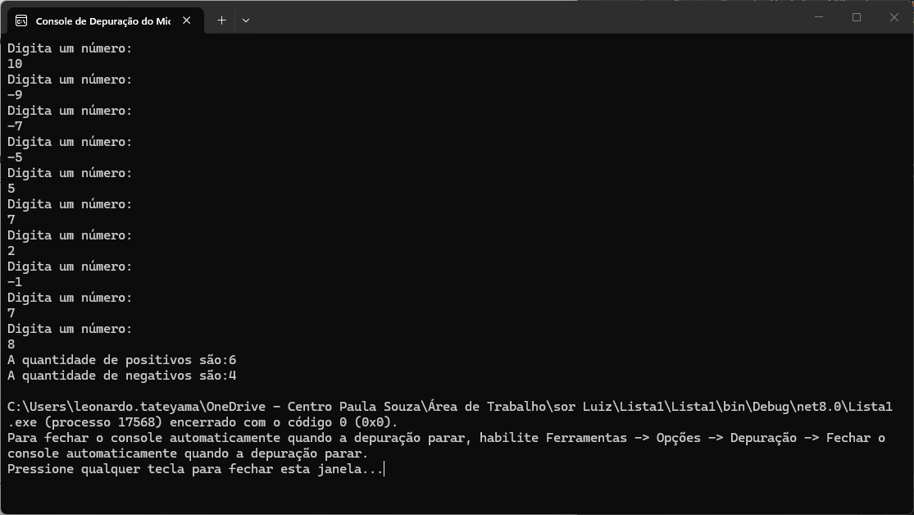

2) Faça uma algoritmo, que em uma sequência de 1 a 300 mostre os números e quantidade de números que são múltiplos de 3 ( Atenção: resto = numero % 3 se o resto for igual a 0 então o número é múltiplo de 3)
Resposta Exercício 2:
double resto=0 , m=0;
for (int i=1;i<=300;i++)
{
resto = i % 3;
if (resto == 0)
{
Console.WriteLine("O " +i+ " é multiplo do 3");
m=m+1;
}
else
{
Console.WriteLine("O "+i+" não é multiplo do 3");
}
}
Console.WriteLine("A quantidade de números multiplo de três:" + m);

Execução Exercício 2:
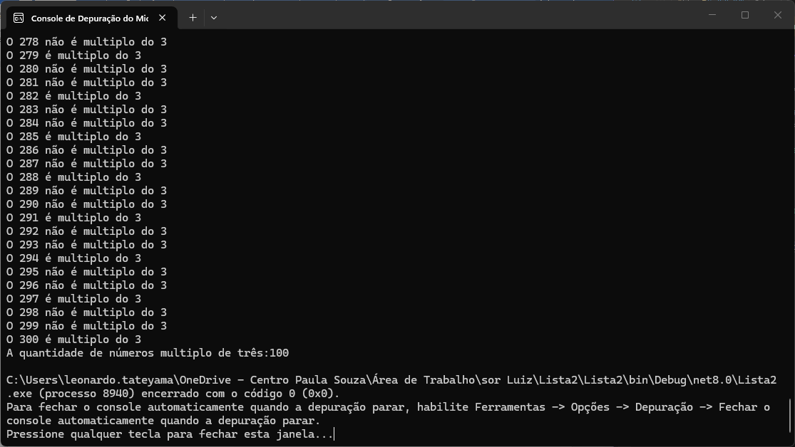

3) Faça um algoritmo, que leia de 10 números e mostre os que são múltiplos de 4 ( Atenção resto = numero % 4 se o resto for igual a 0 então o número é múltiplo de 4)
Resposta Exercício 3:
double resto, r = 0;
for (int i=1;i<=10;i++)
{
Console.WriteLine("Digite um número:");
r = double.Parse(Console.ReadLine());
resto = r % 4;
if (resto == 0)
{
Console.WriteLine("O " + r + " é multiplo de 4");
}
else
{
Console.WriteLine("O " + r + " não é multiplo de 4");
}
}

Execução Exercício 3:
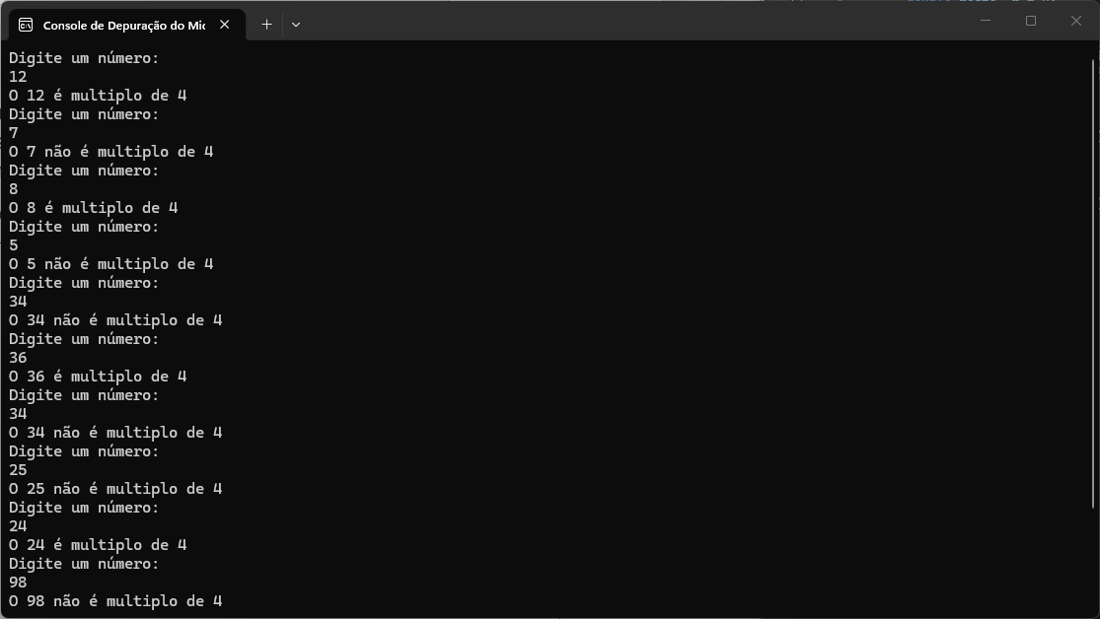

4) Faça um algoritmo, que leia de 15 números e verifique quais são os números pares e mostre a quantidade total de números pares
Resposta Exercício 4:
double n=0 ,o=0, r , resto;
for(int i=1;i<=15;i++)
{
Console.WriteLine("Digite um número:");
r = double.Parse(Console.ReadLine());
resto = r % 2;
if(resto==0)
{
n = n + 1;
}
}
Console.WriteLine("A quantidade total de números pares é de " + n);
Execução Exercício 4:
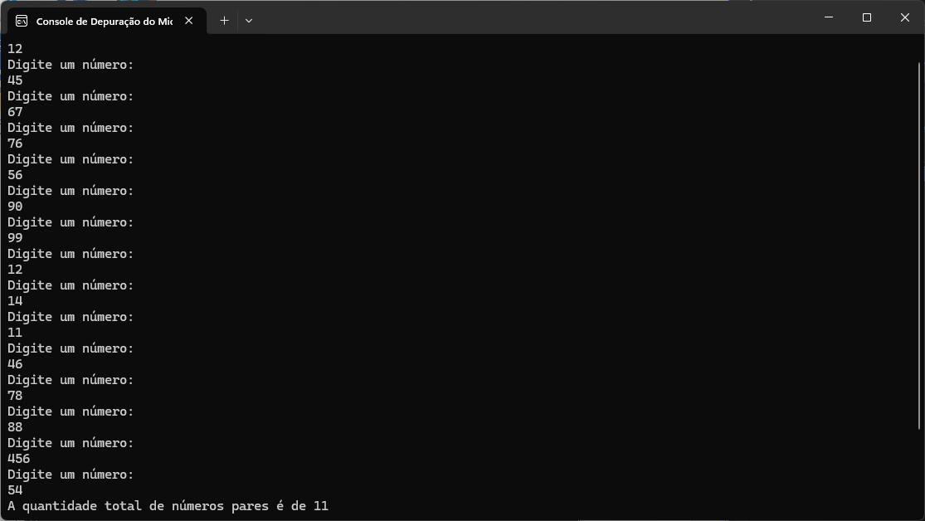

5) Desenvolver um algoritmo, que leia a altura e o sexo (M ou F) de 4 pessoas. Mostre somente a altura das mulheres e quantidade de homens;
Resposta Exercício 5:
string g;
double a, qua = 0;
for(int i = 1;i<=4;i++)
{
Console.WriteLine("Digite o sexo da pessoa(M|F):");
g = Console.ReadLine();
Console.WriteLine("DIgite a altura da pessoa:");
a = double.Parse(Console.ReadLine());
if(g=="F")
{
Console.WriteLine("A altura da mulher é de " + a+ "m");
}
else if(g=="M")
{
qua = qua + 1;
}
}
Console.WriteLine("A quantidade de homens é de " + qua);
Execução Exercício 5:
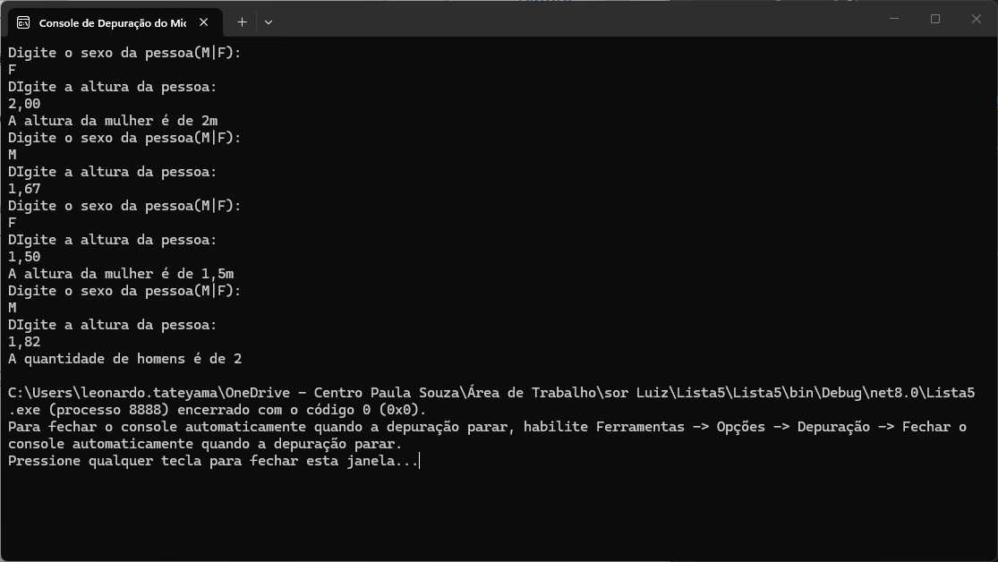

6) Desenvolver um algoritmo, que efetue a soma de todos os números que são múltiplos de três e que se encontram no conjunto dos números de 1 até 50.
Resposta Exercício 6:
int soma=0 ;
for(int i=1;i<=50;i++)
{
if(i%3 ==0)
{
soma = soma + i;
}
}
Console.WriteLine("O resultado da soma dos multiplos de 3 é de " + soma);
Execução Exercício 6:
